Праздник двора "Наш двор. Добрые соседи"
15.08.2023
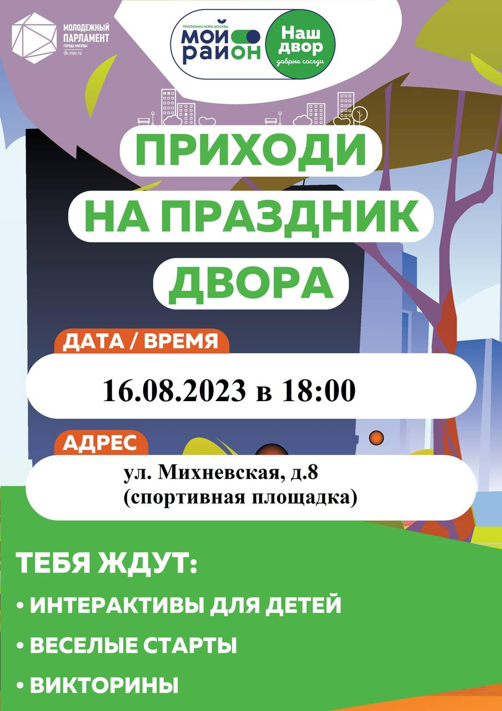

Адрес страницы: http://bv.mos.ru/palata/detail/11771889.html
Управа района Бирюлево Восточное города Москвы

